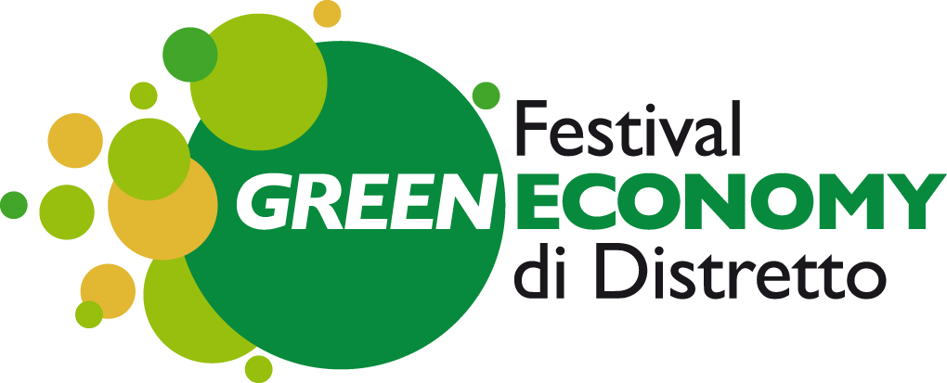
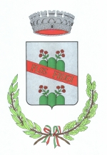
www.festivalgreeneconomydistretto.it

COMUNE DI FIORANO MODENESE
Ufficio Stampa

Comunicato Stampa n. 441/2011

Festival Green Economy di Distretto
Comunicato di base per conferenza stampa 28 settembre 2011
Sala Blu della sala Consiliare – Fiorano Modenese

E’ iniziato in Piazza Ciro Menotti a Fiorano Modenese l’allestimento delle strutture che saranno il cuore del Festival Green Economy di Distretto, in programma da giovedì 6 a domenica 9 ottobre 2011, organizzato dai Comuni del distretto ceramico modenese e reggiano in collaborazione con Confidustria Ceramica, con il patrocinio del Ministero dell’Ambiente, Anci, Regione Emilia-Romagna, Provincia di Modena, Camera di Commercio di Modena, Fondazione della Cassa di Risparmio di Modena.
Tra prima e seconda parte del festival (quella che proseguirà nei prossimi mesi negli altri comuni del distretto), vi partecipano 100 relatori ed esperti di università, imprese, associazioni imprenditoriali, associazioni no-profit e ordini professionali, impegnati in 40 eventi fra workshop tecnici, convegni e tavole rotonde, laboratori, mostre tematiche e multimediali green, esposizioni, corsi tecnici di formazione.

LA CONFERENZA STAMPA
Questa mattina, mercoledì 28 settembre, si è svolta la conferenza stampa di presentazione del Festival, alla quale hanno partecipato amministratori dei comuni organizzatori e delle aziende sponsor. Nel suo intervento di apertura il sindaco di Fiorano Modenese Claudio Pistoni ha spiegato che non si tratta di una manifestazione universale, ma di un festival green calato nel nostro territorio specifico, per riflettere sul suo futuro. “Ci conferma la bontà della scelta, l'adesione e la partecipazione che abbiamo riscontrato fin dall'inizio fra aziende e realtà del distretto, tra le quali vogliamo ringraziare Confindustria Ceramica per aver sostenuto e fatto proprio il progetto".
Armando Cafiero direttore di Confindustria Ceramica ha definito il Festival “una opportunità importante ed è un caso raro di coinvolgimento del mondo industriale che parte dalle amministrazioni locali, con le quali, in questo territorio, comunque lavoriamo da tanti anni con ottimi risultati, anche in termini di sostenibilità”. “Il programma di questo festival è di grande qualità, pone l'asticella a un livello alto e da subito abbiamo riscontrato molta curiosità e un ottimo livello di coinvolgimento. A Cersaie sono state migliaia le richieste di materiale informativo".
Walter Sancassiani, ideatore e coordinatore tecnico-scientifico, ha ripercorso gli obiettivi elaborati dall’esigenza emersa in ambito Fabbrica delle Idee: "Fare conoscere ciò che esiste attualmente nell'ambito green economy a livello locale e approfondire le possibili scelte future, con esperti su scala anche nazionale. In questa prima parte ci saranno cinquanta relatori qualificati, sono coinvolte una decina di realtà universitarie e accademiche. Non è una fiera, nè una festa di piazza nè un evento tecnico: è un mix di tutte queste cose ma soprattutto un evento culturale, rivolto a progettisti, amministratori, tecnici d'impresa ma anche alla società civile".
Roberto Gasparetto, direttore di Hera Business Unit Modena ha motivato la partecipare della società: "Sosteniamo con piacere il festival perchè siamo un'azienda impegnata nella promozione della green economy, specie a livello locale e in molti ambiti, direttamente e in partnership con realtà locali. Fra le iniziative recenti ricordiamo il campo fotovoltaico a Marzaglia e la prima colonnina per ricarica di mezzi elettrici a Modena".
Giuseppe Zanni, marketing at Marca Corona 1741, ha spiegato la partecipazione come main sponsor della sua azienda, ricordando come sostenga sempre volentieri le iniziative locali. “In questo caso lo fa con particolare interesse per la promozione di un concetto di sostenibilità a 360 gradi che sentiamo nostro e cerchiamo di applicare in numerose scelte aziendali. E un'importante occasione di confronto anche su processi produttivi e tecnologie".

Per quattro giorni saranno esposti esempi di: prodotti certificati green; installazioni di arredo urbano; video con interviste ad esperti di architettura, edilizia, sostenibilità; idee progettuali di giovani creativi per il distretto ceramico; immagini di un viaggio nell’industria ceramica; oggetti green di uso quotidiano; video con esempi di politiche pubbliche e private su scala europea; video con pratiche di sostenibilità green in imprese, città, società; progetti verso la green economy dei comuni del distretto ceramico; laboratorio di green cosmetics; giochi didattici; visite guidate su prenotazione presso imprese del distretto. Verrà allestito uno spazio Green Motors con prototipi veicolari ibridi, auto e moto elettriche, la Ferrari Gt Fiorano con sistema Kers.

IL FESTIVAL
Gli eventi permanenti sono la cornice a quattro giorni di convegni, workshop, laboratori, corsi, la Casa Ecologica (a cui hanno aderito diverse scuole con 450 alunni), l’Expo Green Tile con la partecipazione di 18 imprese. Giovedì 6 ottobre, alle ore 9.30, presso l’Auditorium System si svolge il convegno su “Sistemi fotovoltaici, monitoraggi e sperimentazioni sul campo” a cura di Cogenergy, cui segue dalle 10 alle 13, nella Green Arena del Festival il laboratorio “La Green Economy vista dai giovani”. Nel pomeriggio Democenter cura ‘Innova Day. Start up d’impresa per il Green Tech’; contestualmente, al Palazzo Bla,, Green Building Council Italia svolge un ‘Corso tecnico di aggiornamento su procedure certificazione green Leed’, cui segue, dalle 18 alle 19, un meeting con la delegazione di amministratori cinesi della provincia dello Zhejiang, che incontrano amministratori e imprenditori locali. La prima giornata si conclude alle ore 21 con il convegno ‘La Green Economy nel Distretto Ceramico e in Italia’ dove saranno presentati i risultati sul coinvolgimento di 40 imprese locali.
Venerdì 7 ottobre la Green Arena ospita diversi woorkshop: sull’architettura sostenibile; su rivestimenti ed edilizia green; sui processi produttivi green, sulla ricerca per la green economy nel settore ceramico. In serata, alle ore 21, convegno sui ‘Distretti verso la green economy’.
Sabato 8 il Festival apre con la tavola rotonda ‘Comuni e sostenibilità’, cui fa seguito la tavola rotonda ‘Imprenditori verso la green economy. Il pomeriggio dalle ore 15 offre la possibilità di partecipare alle visite formative presso tre stabilimenti del distretto previa prenotazione; alle ore 17 è in programma la tavola rotonda ‘Commercio e Consumi per un Distretto Sostenibile’. La serata si conclude con un concerto musicale.
Domenica 9 ottobre, alle ore 8.30, a Maranello, l’apertura della Maratona d’Italia è affidata a prototipi ‘green motors’ in collaborazione con Ipsia Ferrari e Itis L.Da Vinci di Carpi. Al Palazzo Bla di Fiorano si svolge alle 9.15 un confronto fra imprenditori per rilanciare il distretto in ottica di green economy. Alle 10.30 prende il via il convegno ‘Sostenibilità einnovazione ambientale e sociale’. Nel pomeriggio alle ore 17 arriva Mr Kilovatt di Radio 24 che guida una riflessione sulla green economy nel quotidiano. Alle ore 18.15 il Festival si conclude con l’assegnazione del ‘Premio Green Economy di Distretto’ a cui hanno partecipato ventidue imprese, e con lo spettacolo di cabaret, alle ore 21, di Paolo Migone.

Fiorano Modenese 28 settembre 2011

